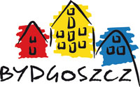
PREZYDENT MIASTA BYDGOSZCZY INFORMUJE

OD 1 LIPCA 2020 R. MOŻNA ZŁOŻYĆ ELEKTRONICZNIE WNIOSEK O ŚWIADCZENIE „DOBRY START” (300+)

- 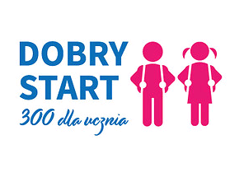300 zł jednorazowego nieopodatkowanego wsparcia przeznaczonego na wyprawkę szkolną
- przysługuje na dzieci rozpoczynające rok szkolny 2020/2021
do ukończenia 20 roku życia lub do 24 roku życia na dzieci niepełnosprawne - wniosek o przyznanie świadczenia na osoby pełnoletnie składa jeden z rodziców
- jeśli dziecko, zgodnie z orzeczeniem sądu, jest pod opieką naprzemienną obojga rodziców, kwota przysługującego świadczenia dla każdego z rodziców
wynosi 150 zł
- przysługuje raz w roku bez względu na dochód rodziny
- wnioski można składać w okresie od 1 lipca 2020 r. do 30 listopada 2020 r.
- od 1 lipca 2020 r. wnioski można składać tylko elektronicznie – przez stronę banku, platformę emp@tia, obywatel.gov.pl, profil zaufany- linki dostępne na następnej stronie
- od 1 sierpnia 2020 r. wnioski można składać także w formie papierowej
- jeśli kompletny wniosek zostanie złożony w okresie od 1 lipca 2020 r. do 31 sierpnia 2020 r., wypłata świadczenia nastąpi do 30 września 2020 r.
- świadczenie nie przysługuje studentom oraz dzieciom uczęszczającym do przedszkola - w tym dzieciom, które rozpoczynają roczne przygotowanie przedszkolne (zerówkę) w szkole
lub przedszkolu
- wniosek składa się w urzędzie gminy lub miasta właściwym ze względu na miejsce zamieszkania osoby ubiegającej się o świadczenie dobry start, a w przypadku ubiegania się o świadczenie dobry start na dziecko umieszczone w pieczy zastępczej albo ubiegania się o świadczenie dobry start przez osobę uczącą się będącą osobą usamodzielnianą w rozumieniu ustawy o wspieraniu rodziny i systemie pieczy zastępczej - w powiatowym centrum pomocy rodzinie właściwym
ze względu na miejsce odpowiednio zamieszkania osoby ubiegającej się albo siedziby placówki opiekuńczo-wychowawczej albo regionalnej placówki opiekuńczo-terapeutycznej
- prosimy o podanie we wniosku aktualnego i czytelnego adresu e-mail, gdyż na ten adres będzie wysyłana informacja o przyznaniu świadczenia – przyznanie świadczenia nie wymaga wydania decyzji. Jedynie odmowa przyznania świadczenia oraz rozstrzygnięcie w sprawie nienależnie pobranego świadczenia wymaga wydania decyzji. W przypadku niewskazania adresu poczty elektronicznej, istnieje możliwość odebrania informacji o przyznaniu świadczenia dobry start
w Urzędzie Miasta Bydgoszczy przy ul. Wojska Polskiego 65
- zachęcamy do bezgotówkowej formy pobierania świadczenia poprzez wskazanie we wniosku numeru rachunku bankowego, na który ma być przekazane świadczenie (świadczenie Dobry start jest wolne od zajęć komorniczych; niekoniecznie wnioskodawca musi być właścicielem rachunku, można wskazać dowolne konto ze wskazaniem imienia, nazwiska, numeru PESEL właściciela rachunku)
- prosimy również o podanie numeru telefonu, gdyż znacznie ułatwia to kontakt w sprawie
- przykładowy wypełniony wzór wniosku o świadczenie „Dobry start” znajduje się na stronie internetowej Urzędu Miasta Bydgoszczy:
https://www.bydgoszcz.pl/swiadczenia/wzory-wypelnionych-wnioskow/
- rodzice rozwiedzeni lub wychowujący dzieci naprzemiennie zobowiązani są do dołączenia
do wniosku skanu lub zdjęcia wyroku sądu orzekającego rozwód lub opiekę naprzemienną
- WYPŁATY ŚWIADCZEŃ:
Miesiąc złożenia wniosku | Wypłata świadczenia
lipiec – sierpień 2020 r. | do 30.09.2020 r.
wrzesień 2020 r. | do 30.11.2020 r.
październik 2020 r. | do 31.12.2020 r.
listopad 2020 r. | do 31.01.2021 r.

JAK ZŁOŻYĆ WNIOSKI O ŚWIADCZENIE DOBRY START?

- Przez Internet już od 1 lipca 2020 r.:
  - bankowość elektroniczna:
https://www.gov.pl/web/rodzina/sprawdz-jak-zlozyc-wniosek-o-swiadczenie-dobry-start-on-line-przez-bankowosc-elektroniczna1
  - platforma emp@tia:
https://wnioski.mpips.gov.pl/ewnioski/index.eup?contrastVersion=0
  - platforma obywatel.gov.pl:
https://www.gov.pl/web/gov/skorzystaj-z-programu-dobry-start2
  - ePUAP (zaloguj się, wybierz: pismo ogólne do urzędu, wypisz wniosek w formie papierowej,
zeskanuj i załącz): https://epuap.gov.pl/wps/portal

Ponadto z uwagi na ogłoszony w Polsce stan epidemii COVID-19
oraz w związku z zaleceniami służb sanitarno-epidemiologicznych, Urząd Miasta Bydgoszczy Wydział Świadczeń Rodzinnych zachęca świadczeniobiorców do składania wniosków przez Internet. Taka forma jest szybka, prosta i wygodna – nie wymaga wizyty w urzędzie ani oczekiwania w kolejce, a formularze są bardzo łatwe do wypełnienia.
Jak założyć profil zaufany bez wychodzenia z domu : https://pz.gov.pl/pz/registerMainPage

- W formie papierowej od 1 sierpnia 2020 r.:
- w Wydziale Świadczeń Rodzinnych przy ul. Wojska Polskiego 65
- w filii Urzędu Miasta w Fordonie przy ul. E. Gierczak 6
- w kancelarii ogólnej Urzędu Miasta Bydgoszczy przy ul. Jezuickiej 1 – możliwe jest złożenie wniosku, jednak pracownicy nie udzielają żadnych informacji dot. świadczeń

Druki wniosków dostępne są:
- na stronie internetowej Urzędu Miasta Bydgoszczy pod adresem: https://www.bydgoszcz.pl/swiadczenia/wnioski-do-pobrania/
- na stronie internetowej Ministerstwa Rodziny, Pracy i Polityki Społecznej pod adresem: https://www.gov.pl/web/rodzina/wzor-wniosku-o-swiadczenie-dobry-start
- w formie papierowej w Wydziale Świadczeń Rodzinnych przy ul. Wojska Polskiego 65 oraz w filii Urzędu Miasta w Fordonie przy ul. E. Gierczak 6

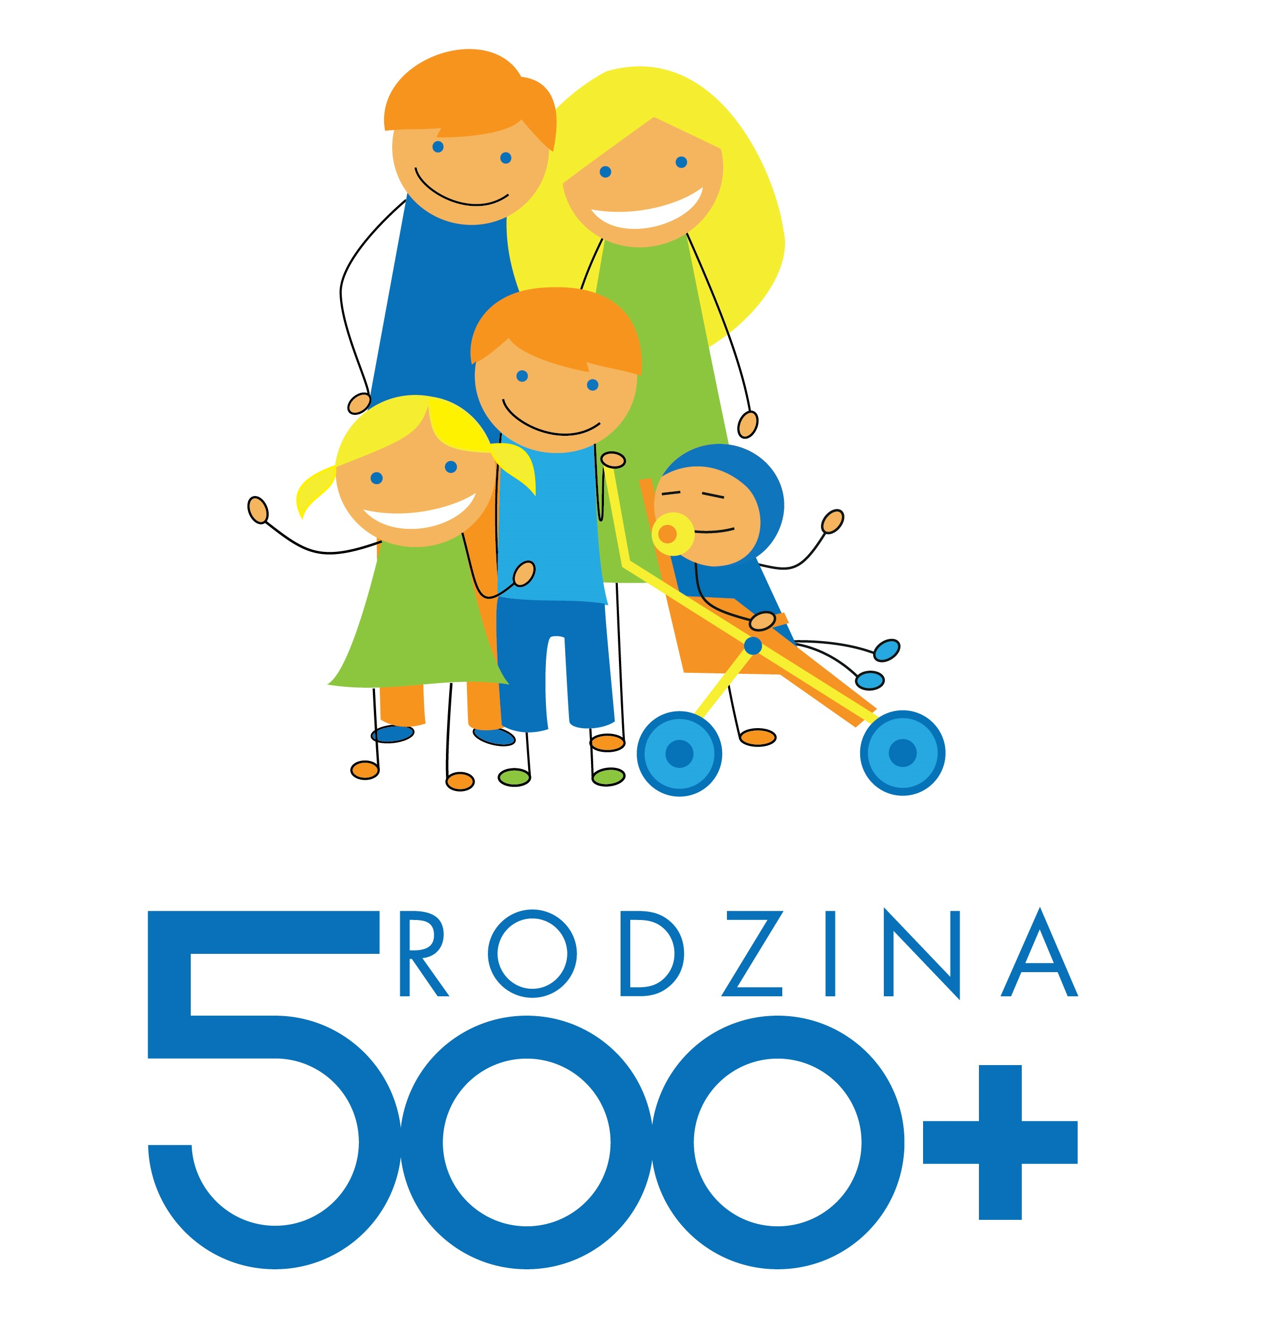
NAJWAŻNIEJSZE INFORMACJE O PROGRAMIE RODZINA 500+

- rodzic dziecka, na które obecnie pobiera świadczenie 500+ i ma ustalone prawo do świadczenia do 31.05.2021 r. będzie mógł złożyć wniosek na nowy okres w formie elektronicznej od 01.02.2021 r., a w formie papierowej od 01.04.2021 r.
- rodzic nowo narodzonego dziecka ma aż 3 miesiące od urodzenia dziecka na złożenie wniosku o ustalenie prawa do świadczenia wychowawczego i otrzyma je z wyrównaniem od dnia narodzin dziecka
- świadczenie przysługuje na wszystkie dzieci do ukończenia 18. roku życia bez względu na dochód rodziny pod warunkiem wspólnego zamieszkiwania z dzieckiem i jego utrzymania
- wysokość świadczenia to 500 zł miesięcznie, a jeśli dziecko jest pod opieką naprzemienną obojga rodziców ustaloną orzeczeniem sądu, kwota świadczenia dla każdego z rodziców wynosi 250 zł miesięcznie
- nie jest konieczne posiadanie wyroku zasądzającego alimenty na rzecz dzieci w przypadku samotnego wychowywania dziecka

